№ п/п | Наименование товара | Кол-во | Наименование показателя, технического, функционального параметра, ед. изм. Показателя
1 | Скамья  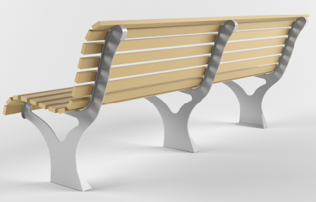 | 1 | Конструктивно изделие должно состоять из:  - стойка (3 шт)  - доска (14 шт)  В сборе представляет собой конструкцию в виде скамьи, состоящей из трех стоек, которые соединены продольными досками сиденья и спинки.
 |  |  | Внешние размеры
 |  |  | Длина, ±20 мм | 2000
 |  |  | Ширина, ±20 мм | 800
 |  |  | Высота, ±20 мм | 974
 |  |  | Комплектация
 |  |  | Стойка, шт. | 3
 |  |  | Доска, шт. | 14
Изделие должно представлять собой устойчивую конструкцию, обеспечивающую безопасные условия для занятий на открытом воздухе.
Конструкция должна обладать высокой ударопрочностью и виброустойчивостью.
Изделие должно методом бетонирования закладных анкеров М12. Изделие должно быть антивандальным.
Конструкция изделия должна быть без выступов и заусенцев, углы и края закруглены. Минимальный радиус закругления не менее 3 мм.
Выступающие части болтовых соединений должны быть защищены пластиковыми заглушками либо иным образом.
Все металлические части конструкции должны быть окрашены полимерной порошковой эмалью методом запекания в заводских условиях, что предотвращает металл от коррозии.
Детали из фанеры окрашены краской «НОРДИКА» на основе акрилата и покрыты лаком «ТЕКНОКОАТ». Покрытие создает сильную износостойкую поверхность
 |  |  | Стойка
 |  |  | Стойка представляет собой конструкцию сварную из стойки из листа 6 мм, которая выполнена в виде фигурно-выполненной опорной стойки габаритами 770х945х95 мм в согнутом виде. Угол наклона между спинкой и сиденьем 105 градусов. Отгибы для крепления доски выполнены в виде отогнутых уголков различных размеров, которые согнуты по контуру сиденья и спинки и повторяют все закругления. Согнутая стойка сваривается с ребром жесткости из листа 6 мм габаритами 472х65 мм, ребро приваривается вертикально, на расстоянии 138 мм от заднего края воображаемой ножки стойки.
 |  |  | Доска
Доска сиденья представляет собой лист фанеры влагостойкой ФОФ с шероховатым покрытием, толщина фанеры 30 мм.
Фанера габаритами 2000х70 мм с заранее выполненными отверстиями для крепления к стойке.

